Таблица 1- Виды маркетингового плана в зависимости от длительности

|  |  |  |  |
| --- | --- | --- | --- |
| **№ п/п** | **Виды** | **Длительность** | **Описание** |
| **1** | **Долгосрочный маркетинговый план** | **5-7 лет** | Отражает глобальные задачи бизнеса – как пример, открытие новых магазинов или инвестирование. Долгосрочные планы маркетинга называют стратегическими. Такое планирование актуально для крупного бизнеса со стабильным положением на рынке. |
| **2** | **Среднесрочный маркетинговый план** | **2-5 лет** | Маркетинговый план со средними сроками обычно составляют для увеличения долю лояльных покупателей или вывести на рынок сбыта новый товар. |
| **3** | **Краткосрочный маркетинговый план** | **не более года** | Это самый подробный план, в том числе календарный, в котором описаны конкретные меры. Он становится фактически чек-листом для компании, руководством к действию для всей команды. |

Таблица 2- Структура маркетингового плана

|  |  |  |
| --- | --- | --- |
| № п/п | Структура | Описание |
| 1 | Цели | Цели, которых необходимо достичь благодаря реализации плана маркетинга. |
| 2 | Ценностное предложение | Формулировка УТП, описание уникальных преимуществ. Ценностное предложение – основа любой рекламной кампании. |
| 3 | Целевая аудитория | Описание ЦА, разбивка ее на отдельные сегменты, составление подробного портрета потребителя. |
| 4 | Конкуренты | В пункте указываются некоторые конкуренты, делается анализ их стратегии, отмечаются достижения и слабые стороны, информация о которых находится в открытом доступе или получена на условиях конфиденциальности. |
| 5 | Продвижение | Каналы продвижения, через которые бизнес будет общаться со своими клиентами. Это могут быть сайты, блоги, соцсети, telegram, e-mail рассылки, СМИ, чат-боты, вебинары, наружная реклама, POS материалы, электронные письма и другие. |
| 6 | Action Plan | Точный список различных маркетинговых активностей с указанием конкретных дат проведения и ответственных лиц. |
| 7 | Показатели эффективности | Ключевые измеримые показатели эффективности, которые помогут определить, насколько успешно реализуется программа маркетинга. Среди показателей могут быть, например, размер трафика на сайт, рост дохода, конверсии целевых страниц, цена лида, стоимость клика. |
| 8 | Ответственность сотрудников | За реализацию каждого мероприятия, указанного в маркетинговом плане, должен отвечать конкретный человек. |
| 9 | Таймлайн | В плане указывается время, которое можно потратить на подготовку и реализацию мероприятия. |
| 10 | Бюджет | Важно еще перед реализацией маркетингового плана понять, сколько денег компания может потратить на маркетинг. |
|  |  |  |

Таблица 3- Виды стратегий

|  |  |  |
| --- | --- | --- |
| № п/п | Стратегии | Описание |
| 1 | Инновационная  стратегия | Подразумевает вывод на рынок товара или услуги, который не имеет аналогов. Задача отдела маркетинга состоит в исследовании объема рынка и спроса на этот товар. |
| 2 | Завоевание рынка или сегмента рынка | Уделяется внимание расчетам целевых показателей (доля рынка, объем реализации и прочее). |
| 3 | Стратегия кооперации | Базируется на стремлении к выгодному сотрудничеству и объединении нескольких предприятий. |
| 4 | Стратегия диверсификации | Выпуск на рынок нескольких товаров одного производителя. Часто функционал этих товаров не перекликается между собой. |
| 5 | Стратегия удержания | Как правило, краткосрочная. Дает возможность бизнесу определиться с дальнейшим направлением развития. |
| 6 | Стратегия отступления или ухода с рынка | Это стратегия сокращения рыночной доли с целью роста прибыли в результате постепенного ухода с рынка или ликвидации данного бизнеса. |

Таблица 4 - Основные направления «Альтернативных источников сырья и пищи» рынка НТИ «Фуднет»

|  |  |  |
| --- | --- | --- |
| № п/п | Основные направления | Примеры компаний |
| 1 | **Искусственно синтезированные «клеточные» пищевые продукты и ингредиенты**  Продукты питания, полученные из искусственно синтезированных «клеточных» пищевых  продуктов и ингредиентов, идентичные животному сырью на клеточном уровне | -Очаковский комбинат пищевых ингредиентов – разработка культивируемого мяса;  -3D Bioprinting Solutions – биопринтинг мяса |
| 2 | **Растительные аналоги продукции животного происхождения**  Продукты питания и ингредиенты, полученные из белоксодержащего растительного  сырья, аналогичные традиционным продуктам питания | -Сады Придонья (бренд Nemoloko) – производство  растительного молока;  - ЭФКО (бренд Hi) – производство растительного мяса;  - GreenWise – растительные альтернативы мясу |
| 3 | **Новые ингредиенты**  Пищевые композиты, концентраты, нутриенты и ингредиенты, в т.ч. для специализированного, функционального и персонализированного питания | -Союзснаб – производство пищевых ингредиентов и добавок;  - ЭФКО – производство ферментов |
| 4 | **Кормовые продукты, полученные с применением новых источников сырья и/или биотехнологий**  Современные кормовые продукты, добавки и ингредиенты из одноклеточных  (аминокислоты, витамины, ферменты, белки и др.) | -Метаника – синтез белка из газа метана;  - Протелюкс – производство кормового протеина из  природного газа;  - Арника – биотехнологический синтез аминокислот и белков |
| 5 | **Продукты и ингредиенты из насекомых/членистоногих для питания и**  **кормления**  Протеиновые, липидные концентраты и другие продукты из членистоногих для  применения в кормовой и пищевой промышленности | -Энтопротэк - переработка орг. отходов в кормовой белок и  удобрения;  - Зоопротеин – пр-во кормового белка с помощью личинок мух;  - ОНТО-Биотехнологии – производство кормов из насекомых |

Таблица 5- Основные направления «Умного и высокопродуктивного сельского хозяйства» рынка НТИ «Фуднет»

|  |  |  |
| --- | --- | --- |
| № п/п | Основные направления | Примеры компаний |
| 1 | **Устройства и оборудование для автоматизации и роботизации с/х-процессов**  Системы управления сельскохозяйственной техникой, в том числе беспилотной,  облегченные «умные» машины, роботизированное оборудование и комплектующие для  автоматизации процессов | -Геоскан – дроны для точного земледелия;  - Ростсельмаш – инновационная агротехника |
| 2 | **ИТ-сервисы по управлению сельхозпроизводством, датчики, сенсоры и**  **интернет вещей в сельском хозяйстве**  Цифровые платформы для управления процессами, протекающими на с/х производстве,  с использованием Big Data и машинного обучения | -Kaipos – метеостанции и датчики для агрохозяйства;  -Агросигнал, ExactFarming - решения для цифровизации  сельского хозяйства |
| 3 | **Продукты и устройства для сити-фермерства**  Цифровые системы и оборудование для выращивания пищевой продукции в закрытом  грунте в среде проживания людей | iFarm - автоматизированные вертикальные фермы |
| 4 | **Агробиотехнологии для земледелия, животноводства и аквакультуры**  Современные высокопродуктивные или устойчивые к внешним воздействиям сорта  важнейших сельскохозяйственных культур, пород животных и аквакультур | -Агропразма – селекционные семена ДокаДжин-  исследования в области фитопатологии и биофарминга;  -Мой ГенФерма – генетические исследования животных |
| 5 | **Конструкты синтетических удобрений и СЗР**  Конвейерная «сборка и разборка» минеральных составов удобрений на основе обратной  связи от с/х производства | Уралхим – минеральные удобрения;  - Щелково Агрохим – химические и биологические препараты  для защиты агрокультур |

Таблица 6- Основные направления «Умные цепи поставок» рынка НТИ «Фуднет»

|  |  |  |
| --- | --- | --- |
| № п/п | Основные направления | Примеры компаний |
| 1 | **Онлайн-сервисы и профессиональные маркетплейсы в АПК**  Цифровые платформы, обеспечивающие прямой контакт между потенциальным  продавцом и покупателем в АПК | -AgroCargo - логистические решения в сфере с/х;  - АГРО24 – оптовая торговая платформа;  - DigitalAgro – цифровые агрорешения на основе Big Data |
| 2 | **Решения и сопутствующие сервисы для автоматизации и роботизации**  **внутренних процессов в ритейле и HoReCa**  Оборудование и роботизированные и автоматизированные системы по управлению  логистическими и финансовыми потоками и для взаимодействия с потребителем | -X5 Retail Group, Вкусвилл – автоматизация логистики и  складских операций с помощью приложения;  - Азбука Вкуса – цифровизация процессов сервисного обслуж.  - Лента - ИИ-решение по прогнозированию спроса |
| 3 | **Онлайн-сервисы и маркетплейсы для продажи и доставки пищевых**  **продуктов и готовых блюд конечным потребителям**  Цифровые платформы, обеспечивающие прямой контакт между потенциальным продавцом и покупателем в ритейле и HoReCa | -Яндекс, Сбер – экосистемы, включающие маркетплейсы;  - Ozon, iGoods – онлайн-сервисы доставки товаров |
| 4 | **Сервисы прослеживаемости цикла производства и поставки с/х и пищевого**  **сырья, контроля качества и безопасности на блокчейн-технологиях**  Технологии и доступные устройства для отслеживания и мониторинга состояния  исходного сырья и пищевой продукции | -ISBC - производитель считывателей СКУД, смарт-карт и  RFID-оборудования;  - ПиР Транс - организация совместной доставки продуктов  питания |
| 5 | **Умная и функциональная упаковка**  Современная упаковка для продуктов питания на основе цифровых решений и/или  биоразлагаемых материалов | -Geovita – производство экоупаковки;  - Сибагро биотех – разработка биоразлагаемого пластика;  - Данафлекс – производство перерабатываемой «sustainable»  упаковки |

Таблица 7- Основные направления «Персонализированное и специализированное питание» рынка НТИ «Фуднет»

|  |  |  |
| --- | --- | --- |
| № п/п | Основные направления | Примеры компаний |
| 1 | **Продукты для специализированного и функционального питания**  Продукты питания и оборудование для их производства, обогащенные определенными  нутриентами и удовлетворяющие различные пищевые потребности покупателей | Инфаприм – производство специализированных смесей и продуктов клинического питания |
| 2 | **Цифровые решения для персонализированного питания**  Сервисы сбора, обработки и хранения информации: устройства и цифровые сервисы по  представлению и оценке персональных показателей потребителя и прижизненных  качеств продуктов питания и их изменений, электронного паспорта здоровья и набора  персональных рецептур пищевых продуктов | -MyGenetics – ДНК-тесты и персональные рекомендации;  - Biolink.Tech - система персонализации питания на основе анализов крови с возможностью покупки и доставки продуктов;  - Мой ген – исследование здоровья на основе ДНК-тестов;  - Genotek - услуги анализа человеческого генома |
| 3 | **Продукты для персонализированного питания**  Продукты питания и оборудование для их производства для персонализированной  замены пищи на основе технологий персонализации пищевых добавок | Performance food – подбор и доставка здорового питания на основе персонального подбора по состоянию здоровья и образа жизни |
| 4 | **Домашнее оборудование для производства персонализированного питания**  Оборудование для производства персонализированных продуктов питания для целевых  групп под нутриентные, вкусовые и прочие потребности в домашних условиях | ЭФКО – исследования персонализированного питания |

Таблица 8- Основные направления «Биологизированное и органическое сельское хозяйство» рынка НТИ «Фуднет»

|  |  |  |
| --- | --- | --- |
| № п/п | Основные направления | Примеры компаний |
| 1 | **Органическое сырье и органическая продукция первичной и глубокой**  **переработки**  Продукты питания, полученные на основе органического сырья | -Ufenal - производитель и переработчик зерновых, бобовых,  масличных культур;  - Био-Хутор – производитель органических продуктов |
| 2 | **Новые продукты воспроизводства и переработки высокоценного сырья**  **дикоросов**  Продукты питания, полученные на основе переработанного сырья органических  дикоросов | -From Wild - производитель и дистрибьютор сибирской  дикорастущей продукции;  - Ленлеспродресурс – органич. производство кедрового ореха;  - Кедр Экспорт - переработка и продажа кедрового ореха |
| 3 | **Новые типы удобрений, биологических средств защиты растений и животных**  Новые типы биологических, биологизированных и биокомбинированных удобрений и  средств защиты для земледелия и животноводства, хранения сельскохозяйственной  продукции, оздоровления почв | -АгроБиоТехнология - препараты на основе бактерий и грибов;  - ВитаЛиква - производство комплексного органич. удобрения;  - AgroVerm – органическое удобрение на основе  вермикомпоста |
| 4 | **Органическое семеноводство**  Оригинальные органические семена основных сельскохозяйственных культур | Bejo – производство органических семян |
| 5 | **Материалы и продукты для терраформирования и регенерации почв**  Препараты и продукты для восстановления естественного плодородия почв | -Алтбиотех - инновационные биопрепараты для сельского  Хозяйства;  - BioSide – производство биоподстилок, биокомпостов,  удобрений, пробиотиков |

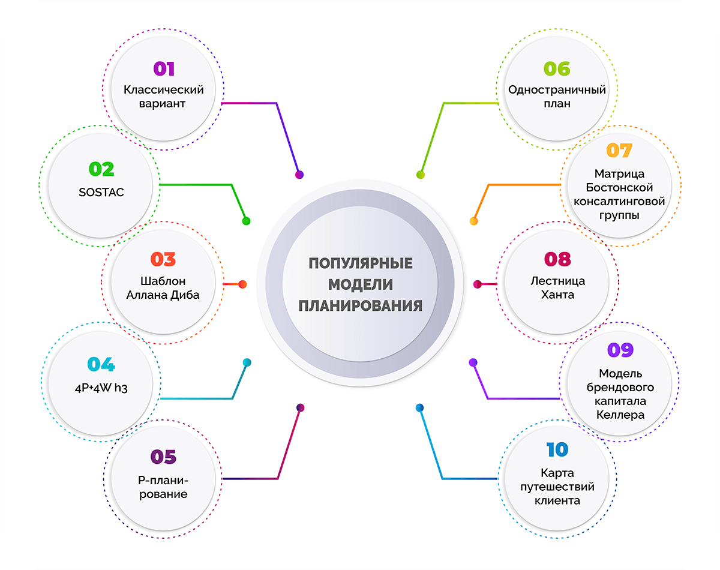

Рисунок 1- Наиболее популярные модели маркетингового планирования

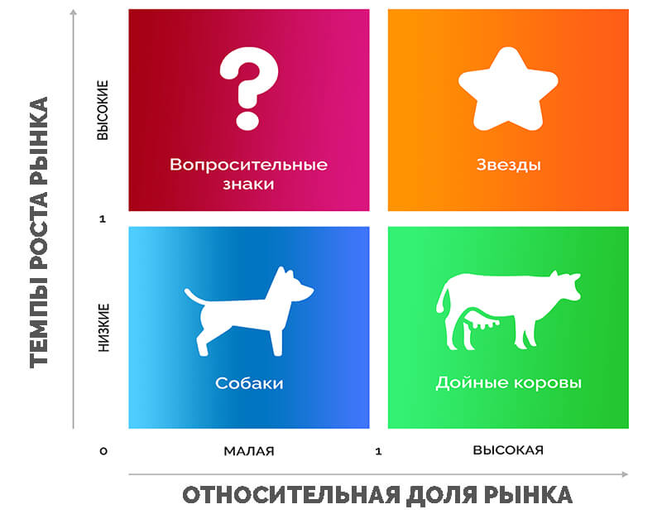

Рисунок 2- Матрица БКГ

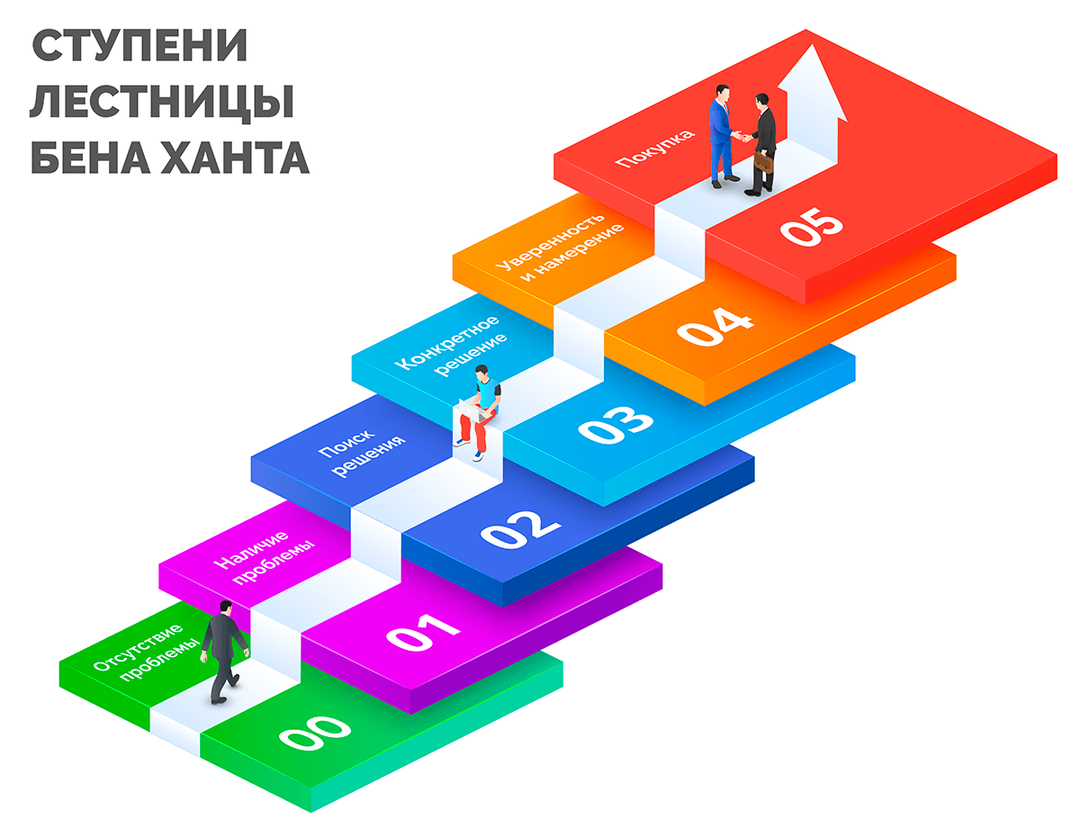

Рисунок 3-Лестница Ханта

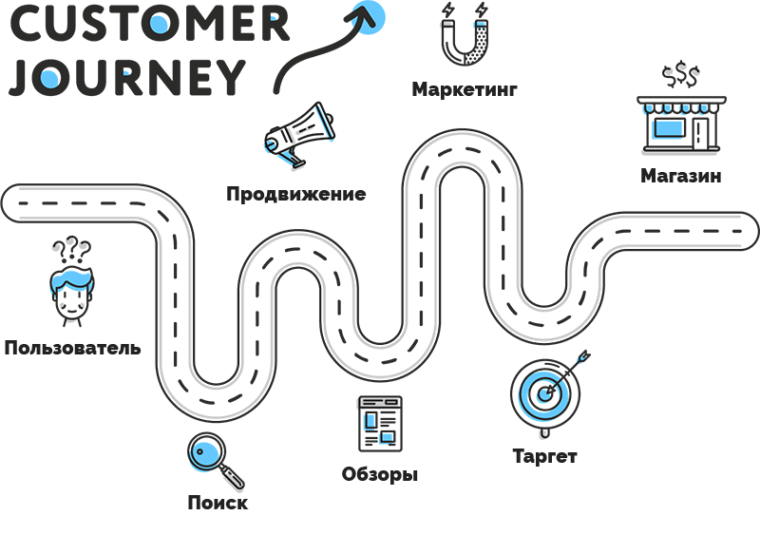

Рисунок 4-Карта пути клиента

[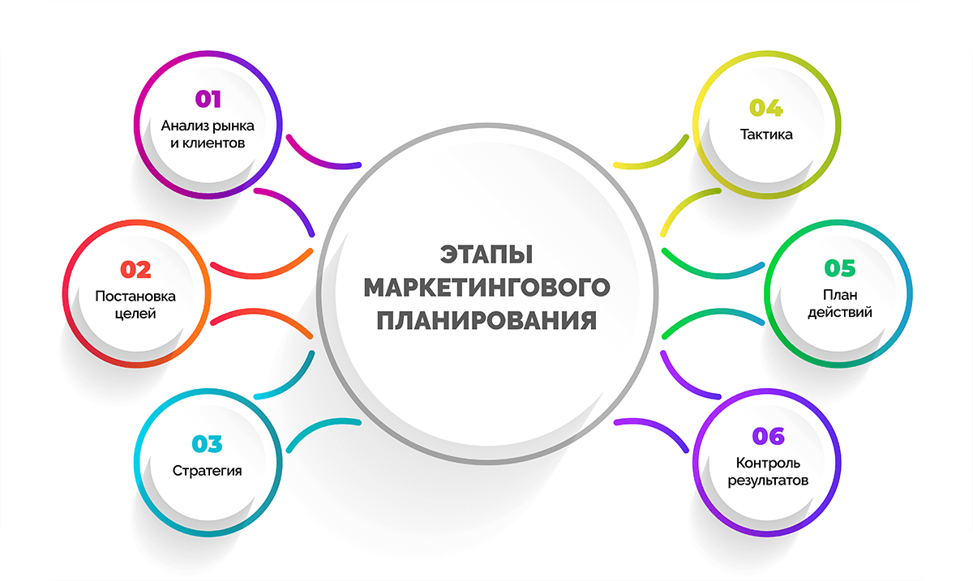](https://neiros.ru/img/marketing-plan/etapy-marketingovogo-planirovaniya.png)

Рисунок 5- Этапы маркетингового планирования